“Escuchar a las personas que deseen hablar y recibir una palabra de consuelo"

La archidiócesis de Manaos crea red de escucha espiritual para los afectados por el Covid-19
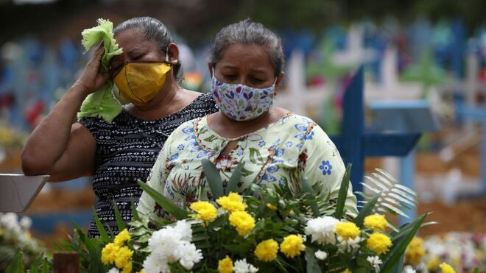
Familias entierran a sus muertos en Manaos

“La Arquidiócesis de Manaos, preocupada por la atención espiritual de las personas afectadas por el Covid-19, aprobó en el Consejo Presbiteral la creación de la Red de escucha”

Este servicio será realizado voluntariamente por sacerdotes, religiosas/os y laicos/as que están siendo invitados por la Coordinación de Pastoral “a dar su tiempo para ayudar al prójimo que sufre y necesita atención”

Esta escucha, destinada a “personas necesitadas de diálogo”, será realizada por “personas espirituales, solidarias y llenas de compasión para escuchar las angustias, los sufrimientos, las esperanzas y los sueños de las personas afectadas por Covid-19”
29.01.2021 Luis Miguel Modino, corresponsal en Brasil
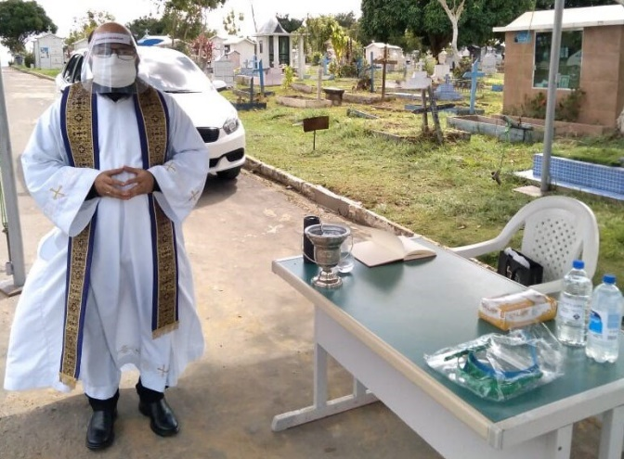
La pandemia del Covid-19 está causando graves consecuencias, no sólo a nivel físico, sino también a nivel psicológico y espiritual. Una de las ciudades donde la pandemia ha causado más muertes ha sido Manaos. Según datos de la Fundación de Vigilancia de la Salud del Estado de Amazonas, hasta el 28 de enero, el número oficial de infectados era de 115.158, con una incidencia de 5.275,33 casos por cada 100.000 habitantes, y 5.231 muertes, con 239,65 fallecimientos por cada 100.000 habitantes. Aunque estas cifras son muy elevadas, especialmente el número de muertes, existe la sospecha de que hayan sido subregistradas.
La Arquidiócesis de Manaos, desde el comienzo de la pandemia, ha acompañado el sufrimiento de la gente. Ahora, como se dio a conocer este 28 de enero, “la Arquidiócesis de Manaos, preocupada por la atención espiritual de las personas afectadas por el Covid-19, aprobó en el Consejo Presbiteral la creación de la Red de escucha”.
El objetivo de este nuevo instrumento de acompañamiento “es acoger con amor, escuchar y guiar con misericordia y paciencia los sufrimientos y alegrías de las personas afectadas por las consecuencias del Covid-19”. Este servicio será realizado voluntariamente por sacerdotes, religiosas/os y laicos/as que están siendo invitados por la Coordinación de Pastoral “a dar su tiempo para ayudar al prójimo que sufre y necesita atención”.
Esta escucha, destinada a “personas necesitadas de diálogo”, será realizada por “personas espirituales, solidarias y llenas de compasión para escuchar las angustias, los sufrimientos, las esperanzas y los sueños de las personas afectadas por Covid-19”. En un primer momento, dada la gravedad del momento que se está viviendo en Manaos en las últimas semanas, donde desde el 1 de enero hasta el 28 de enero, ya han muerto 1.851 personas a causa de la pandemia, según los números oficiales, este servicio se llevará a cabo a través de WhatsApp, buscando “escuchar a las personas que deseen hablar y recibir una palabra de consuelo en este momento de aislamiento social causado por la pandemia”.
https://www.religiondigital.org/luis_miguel_modino-_misionero_en_brasil/archidiocesis-Manaos-espiritual-afectados-Covid-19_7_2309539032.html

